"Қазақстан Республикасының азаматы паспортының, Қазақстан Республикасының азаматы жеке куәлігінің, шетелдіктің Қазақстан Республикасында тұруына ықтиярхаттың, азаматтығы жоқ адам куәлігінің, жол жүру құжатының үлгілерін бекіту туралы" Қазақстан Республикасы Ішкі істер министрінің 2023 жылғы 30 маусымдағы № 533 бұйрығына өзгерістер енгізу туралы
Қазақстан Республикасы Ішкі істер министрінің 2024 жылғы 13 маусымдағы № 491 бұйрығы. Қазақстан Республикасының Әділет министрлігінде 2024 жылғы 14 маусымда № 34495 болып тіркелді
ЗҚАИ-ның ескертпесі!
Осы бұйрық 15.06.2024 ж. бастап қолданысқа енгізіледі.
БҰЙЫРАМЫН:
1. "Қазақстан Республикасының азаматы паспортының, Қазақстан Республикасының азаматы жеке куәлігінің, шетелдіктің Қазақстан Республикасында тұруына ықтиярхаттың, азаматтығы жоқ адам куәлігінің, жол жүру құжатының үлгілерін бекіту туралы" Қазақстан Республикасы Ішкі істер министрінің 2023 жылғы 30 маусымдағы № 533 бұйрығына (Нормативтік құқықтық актілерді мемлекеттік тіркеу тізілімінде № 33004 болып тіркелген) мынадай өзгерістер енгізілсін:

тақырыбы мынадай редакцияда жазылсын:
"Қазақстан Республикасының азаматы паспортының, Қазақстан Республикасының азаматы жеке куәлігінің, шетелдіктің Қазақстан Республикасында тұруына ықтиярхаттың, азаматтығы жоқ адам куәлігінің, жол жүру құжатының үлгілерін және оларды қорғауға қойылатын талаптарды бекіту туралы";

1-тармақ мынадай редакцияда жазылсын:
"1. Мыналар:
1) осы бұйрыққа 1-қосымшаға сәйкес Қазақстан Республикасының азаматы паспортының үлгiсі және оны қорғауға қойылатын талаптар;
2) осы бұйрыққа 2-қосымшаға сәйкес Қазақстан Республикасының азаматы жеке куәлiгiнің үлгiсі және оны қорғауға қойылатын талаптар;
3) осы бұйрыққа 3-қосымшаға сәйкес шетелдiктiң Қазақстан Республикасында тұруына ықтиярхаттың үлгiсі және оны қорғауға қойылатын талаптар;
4) осы бұйрыққа 4-қосымшаға сәйкес азаматтығы жоқ адам куәлігінің үлгiсі және оны қорғауға қойылатын талаптар;
5) осы бұйрыққа 5-қосымшаға сәйкес жол жүру құжатының үлгісі және оны қорғауға қойылатын талаптар бекітілсін.";
көрсетілген бұйрыққа 1, 2, 3, 4 және 5-қосымшалар осы бұйрыққа 1, 2, 3, 4 және 5-қосымшаларға сәйкес жаңа редакцияда жазылсын.
2. Қазақстан Республикасы Ішкі істер министрлігінің Көші-қон қызметі комитеті Қазақстан Республикасының заңнамасында белгіленген тәртіпте:
1) осы бұйрықты Қазақстан Республикасы Әділет министрлігінде мемлекеттік тіркеуді;
2) осы бұйрықты ресми жариялағаннан кейін оны Қазақстан Республикасы Ішкі істер министрлігінің интернет-ресурсына орналастыруды;
3) осы бұйрықты мемлекеттік тіркегеннен кейін он жұмыс күні ішінде осы тармақтың 1) және 2) тармақшаларында көзделген іс-шаралардың орындалуы туралы мәліметтерді Қазақстан Республикасы Ішкі істер министрлігінің Заң департаментіне ұсынуды қамтамасыз етсін.
3. Осы бұйрықтың орындалуын бақылау Қазақстан Республикасы Ішкі істер министрінің жетекшілік ететін орынбасарына және Қазақстан Республикасы Ішкі істер министрлігінің Көші-қон қызметі комитетіне жүктелсін.
4. Осы бұйрық 2024 жылғы 15 маусымнан бастап қолданысқа енгізіледі және ресми жариялауға жатады.
Қазақстан Республикасы  ішкі істер министрі | Е. Саденов
"КЕЛІСІЛДІ"
"Қазақстан Республикасы Цифрлық даму,
инновациялар және аэроғарыш өнеркәсібі министрлігі"
"КЕЛІСІЛДІ"
"Қазақстан Республикасы
Ұлттық қауіпсіздік комитеті"
"КЕЛІСІЛДІ"
"Қазақстан Республикасы
Қаржы министрлігі"
"КЕЛІСІЛДІ"
"Қазақстан Республикасы
Сыртқы істер министрлігі"
"КЕЛІСІЛДІ"
"Қазақстан Республикасы
Ғылым және жоғары білім министрлігі"
Қазақстан Республикасы
Ішкі істер министрінің
2024 жылғы 13 маусымдағы
№ 491 бұйрығына
1-қосымша
Қазақстан Республикасы
Ішкі істер министрінің
2023 жылғы 30 маусымдағы
№ 533 бұйрығына
1-қосымша
1. Қазақстан Республикасының азаматы паспортының үлгісі
1. Қазақстан Республикасы азаматының паспорты машинамен оқылатын жол жүру құжаттарына қойылатын халықаралық талаптар мен стандарттарға сәйкес дайындалады.
2. Қазақстан Республикасы азаматының паспорты көлемі 88х125 мм доғал бұрышты брошюраны білдіреді және форзацтар мұқабасына желімделген мұқабадан және 12 парақтан (24 бет), 18 парақтан (36 бет), 24 парақтан (48 бет) (№ 1 сурет) тұрады.
3. Қазақстан Республикасының азаматы паспортының мұқабасы Қазақстан Республикасы Мемлекеттiк Туының түсiндей көгiлдiр түстi.
Қазақстан Республикасының азаматы паспортының алдыңғы мұқабасының сыртқы бетiнде:
жоғары бөлігінде – қазақ және ағылшын тiлдерiнде:
"ҚАЗАҚСТАН
РЕСПУБЛИКАСЫ
REPUBLIC OF
KAZAKHSTAN"
деген жазу;
ортасында – Қазақстан Республикасының Мемлекеттiк Елтаңбасы;
Қазақстан Республикасы Мемлекеттік Елтаңбасының астында – қазақ және ағылшын тiлдерiнде:
"ПАСПОРТ
PASSPORT"
деген жазу;
төменгі бөлігінде – Қазақстан Республикасы азаматының паспортында электрондық ақпарат тасығыштың бар екенін көрсететін арнайы белгі;
бұрыштарында – ұлттық ою-өрнек элементтері орналасқан.
Жазулар, Қазақстан Республикасы Мемлекеттік Елтаңбасының бейнесі, арнайы белгі және ұлттық ою-өрнек элементтері алтын түсті фольгамен өрнектеліп орындалады.
4. Қазақстан Республикасының азаматы паспортының алдыңғы форзацында (№ 2-сурет):
ортасында – Қазақстан Республикасының Мемлекеттiк Елтаңбасы;
Қазақстан Республикасы Мемлекеттік Елтаңбасының астында – ұлттық ою-өрнек элементтерімен оюланған тармақ;
Қазақстан Республикасы Мемлекеттік Елтаңбасының сол жағында тігінен – паспорттың нөмірі орналасқан.
5. Қазақстан Республикасының азаматы паспортының 1-бетінде қазақ және ағылшын тiлдерiнде (№ 2-сурет):
"Паспорт Қазақстан Республикасының
меншігі болып табылады, ал оның иесі
Қазақстан Республикасының
қорғауында болады
This passport is the property
оf the Republic of Kazakhstan and its
owner is under the protection of the
Republic of Kazakhstan"
деген жазу орналасқан.
6. Қазақстан Республикасының азаматы паспортының 2-беті Қазақстан Республикасы азаматының паспорты иесінің фотобейнесін, қолы мен деректерін орналастыруға арналған және екі бөліктен тұрады (№ 3-сурет):
беттің жоғары жағының төрттен үш бөлігі – көзбен көру аймағы, онда қазақ және ағылшын тілдерінде мынадай деректемелер орналасады:
"ПАСПОРТ / PASSPORT
ТҮРІ / TYPE
МЕМЛЕКЕТ КОДЫ / CODE OF STATE
ПАСПОРТТЫҢ № / PASSPORT Nо.
ТЕГІ / SURNAME
АТЫ / GIVEN NAMES
АЗАМАТТЫҒЫ / NATIONALITY
ЖЫНЫСЫ / SEX
ЖСН / ID Nо.
ТУҒАН КҮНІ / DATE OF BIRTH
ТУҒАН ЖЕРІ / PLACE OF BIRTH
БЕРІЛГЕН КҮНІ / DATE OF ISSUE
ПАСПОРТ МЕРЗІМІ / DATE OF EXPIRY
ӨЗ ҚОЛЫ / SIGNATURE OF BEARER
БЕРГЕН ОРГАН / AUTHORITY";
беттің төменгі ширегі – машинамен оқылатын аймақ, онда машинамен оқылатын жол жүру құжаттарына қойылатын халықаралық талаптар мен стандарттарға сәйкес осы құжаттағы негізгі ақпарат қамтылған әріптер мен цифрлардың комбинациясынан тұратын, машинамен оқылатын жазу орналасады.
7. Қазақстан Республикасының азаматы паспортының 3-беті Қазақстан Республикасының заңнамасында көзделген белгілерді орналастыруға арналған. Егер 3-бет пайдаланылса, онда белгілер Қазақстан Республикасының азаматы паспортының келесі бос бетіне жүргізіледі. Қазақстан Республикасының азаматы паспортының 3-бетінде қазақ және ағылшын тілдерінде (№ 4-сурет):
"МӘЛIМЕТ / OBSERVATIONS"
деген жазу орналасқан.
Қазақстан Республикасының азаматы паспортының 3-бетінде ұлты Қазақстан Республикасы азаматының паспорты иесінің қалауы бойынша қазақ және орыс тілдерінде көрсетіледі.
8. Қазақстан Республикасының азаматы паспортының 4-24, 4-36 және 4-48-беттері виза қоюға арналған. Беттерінің жоғары жағында қазақ және ағылшын тілдерінде (№ 5 сурет):
"ВИЗАЛАР/VISАS"
деген жазу орналасқан.
9. Қазақстан Республикасының азаматы паспортының артқы форзацында қазақ және ағылшын тілдерінде (№ 6-сурет):
"ОСЫ ПАСПОРТ
24 БЕТТЕН ТҰРАДЫ
THIS PASSPORT CONTAINS
24 PAGES"
"ОСЫ ПАСПОРТ
36 БЕТТЕН ТҰРАДЫ
THIS PASSPORT CONTAINS
36 PAGES"
"ОСЫ ПАСПОРТ
48 БЕТТЕН ТҰРАДЫ
THIS PASSPORT CONTAINS
48 PAGES" деген жазу орналасқан.
10. Тоғыз әріптік-цифрлық нышаннан (бір әріптік нышан және сегіз таңбалы цифрлық нөмір) тұратын Қазақстан Республикасының азаматы паспортының нөмірі Қазақстан Республикасының азаматы паспортының барлық беттерінде, алдыңғы және артқы форзацтарында және артқы мұқабасында қайта басылған.
11. Қазақстан Республикасы азаматының паспорты беттерінің нөмірлері 4-беттен бастап 23-бетті, 4-беттен бастап 35-бетті, 4-беттен бастап 47-бетті қоса алғанда төменгі бұрыштарында орналасқан.
№ 1 сурет. Паспорттың мұқабасы

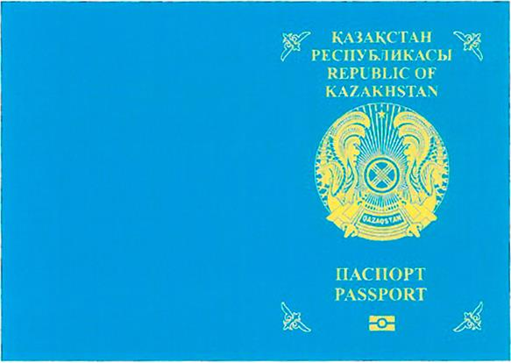

№ 2 сурет.

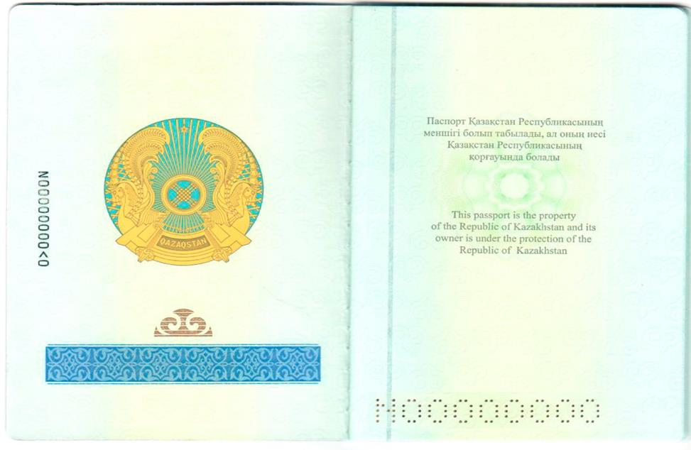

№ 3 сурет.

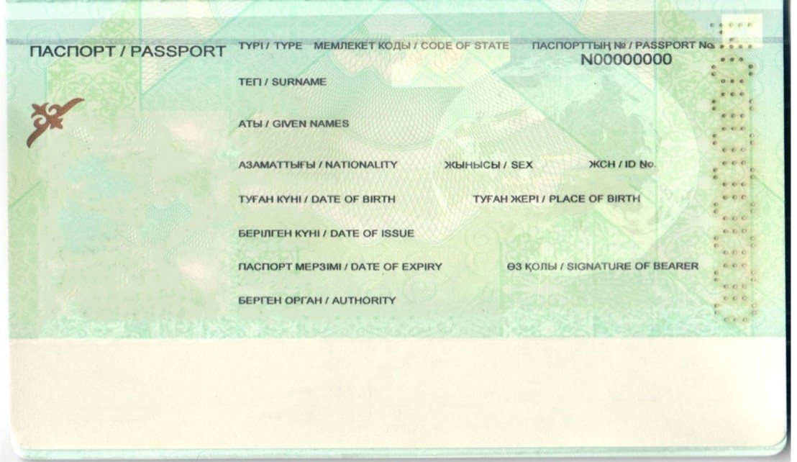

№ 4 сурет.

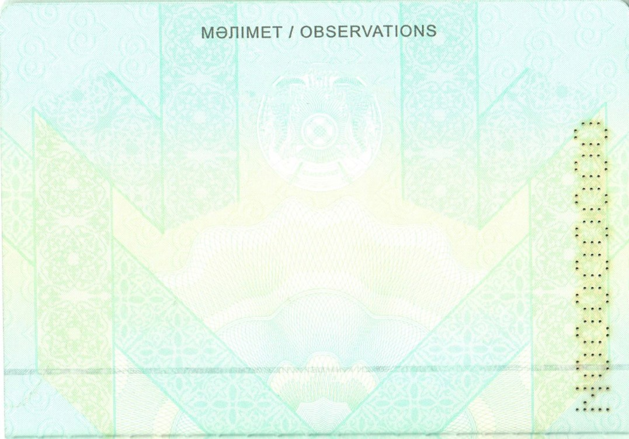

№ 5 сурет. 4-24-беттер, 4-36 беттер, 4-48 беттер

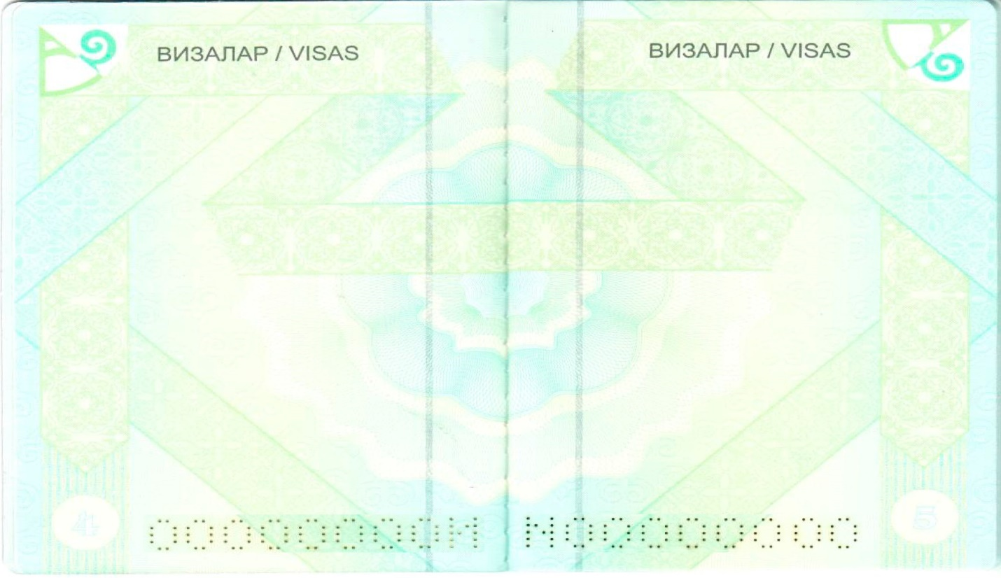

№ 6 сурет. Артқы форзац

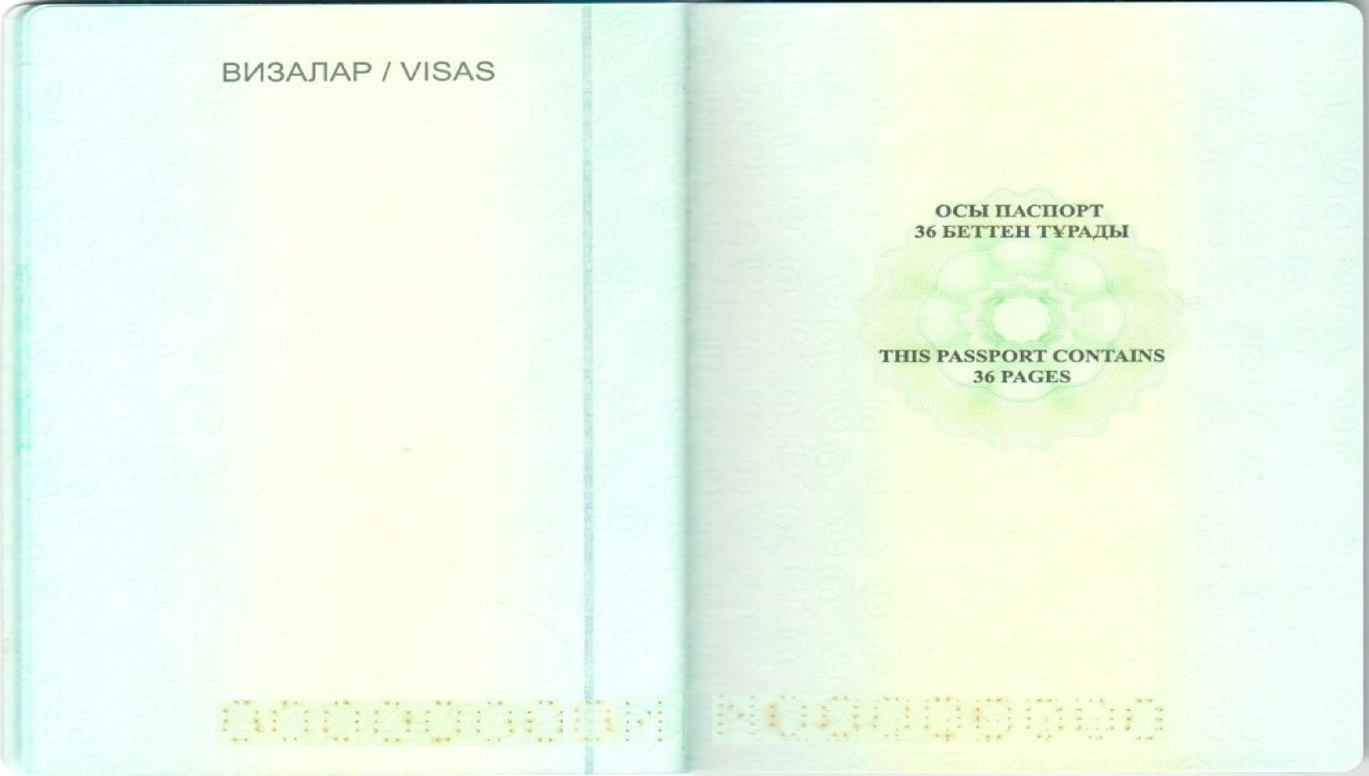

2. Қазақстан Республикасы азаматының паспортын қорғауға қойылатын талаптар
12. Қазақстан Республикасының азаматы паспортының мұқабасы тозбайтын материал мен төсемнен дайындалады, олардың арасында Қазақстан Республикасының азаматы паспортының иесі туралы электрондық ақпарат тасығыш ретінде пайдаланылатын антеннасы бар микросхема (байланыссыз интерфейсі бар чип) орналастырылады.
Жадының сыйымдылығы кемінде 64 Кб болатын микросхемада Қазақстан Республикасының азаматы паспортының иесі туралы графикалық және мәтіндік, оның ішінде азаматтығы және заңды мекенжайы туралы ақпарат, оның фотобейнесі және қолы, "Жеке басты куәландыратын құжаттар туралы" Қазақстан Республикасының Заңы 7-бабының 2-1-тармағында және "Дактилоскопиялық және геномдық тіркеу туралы" Қазақстан Республикасы Заңының 10-бабында белгіленген жағдайларда Қазақстан Республикасы азаматының паспорты иесінің саусақ іздері қорғалған түрде сақталады.
13. Қазақстан Республикасының азаматы паспортының 2-беті дизайн мен сипаттамалардың жоғары ашықтығын және жоғарғы орындалуын сақтай отырып, көптеген көрнекі әсер беретін мөлдір голографиялық қабатты материалдан тұратын арнайы ламинатталған пленкамен қорғалады.
14. Қазақстан Республикасы азаматының паспортында жазулардың сақталуын арттыру немесе Қазақстан Республикасы азаматының паспортын және онда жазылған жазуларды қолдан жасаудан қорғау үшін арнайы әзірленген элементтер қолданылған.
Қазақстан Республикасы
Ішкі істер министрінің
2024 жылғы 13 маусымдағы
№ 491 бұйрығына
2-қосымша
Қазақстан Республикасы
Ішкі істер министрінің
2023 жылғы 30 маусымдағы
№ 533 бұйрығына
2-қосымша
1. Қазақстан Республикасының азаматы жеке куәлігінің үлгісі
1. Қазақстан Республикасы азаматының жеке куәлігі машинамен оқылатын жол жүру құжаттарына қойылатын халықаралық талаптар мен стандарттарға сәйкес дайындалады.
2. Қазақстан Республикасы азаматының жеке куәлігі тозбайтын көп қабатты материалдан дайындалған, көлемі 85,72х54,03 мм доғал бұрышты смарт-картаны білдіреді (№ 7 сурет).
3. Қазақстан Республикасының азаматы жеке куәлігінің беткі жағында Қазақстан Республикасы азаматының жеке куәлігі иесінің фотобейнесі, қолы және дербес деректері: тегі, аты, әкесінің аты (бар болса), туған күні, жынысы және жеке сәйкестендіру нөмірі орналасады.
Қазақстан Республикасы азаматының жеке куәлігінің беткі жағында Қазақстан Республикасының Мемлекеттік Елтаңбасы және қазақ және орыс тiлдерiнде мынадай жазулар орналасады:
"ҚАЗАҚСТАН РЕСПУБЛИКАСЫ
РЕСПУБЛИКА КАЗАХСТАН
ЖЕКЕ КУӘЛІК
УДОСТОВЕРЕНИЕ ЛИЧНОСТИ
ТЕГІ/ФАМИЛИЯ
АТЫ/ИМЯ
ӘКЕСІНІҢ АТЫ/ОТЧЕСТВО
ТУҒАН КҮНІ/ДАТА РОЖДЕНИЯ
ЖЫНЫСЫ/ПОЛ
ЖСН/ИИН".
4. Жеке сәйкестендіру нөмірінің штрих-коды және тоғыз цифрлық нышаннан тұратын Қазақстан Республикасының азаматы жеке куәлігінің нөмірі Қазақстан Республикасының азаматы жеке куәлігінің жоғары бөлігінде оны дайындау процесінде басылып жазылады (№ 8 сурет).
5. Қазақстан Республикасы азаматының жеке куәлігінің сыртқы жағында штрих-код түрінде кодталған ЖСН, микросхеманың байланыс бөлігі, Қазақстан Республикасы азаматының жеке куәлігі иесінің туған жері, ұлты және азаматтығы туралы дербес деректері, сондай-ақ Қазақстан Республикасы азаматының жеке куәлігін берген орган, берілген күні және қолданылу мерзімі туралы мәліметтер орналасады. Қазақстан Республикасы азаматының жеке куәлігінде ұлты Қазақстан Республикасы азаматының жеке куәлігі иесінің қалауы бойынша көрсетіледі.
Қазақстан Республикасы азаматының жеке куәлігінің артқы жағы мынадай екі бөліктен тұрады:
жоғарғы бөлігі – көрнекі аймақ, онда штрих код түрінде кодталған ЖСН, микросхеманың байланыс бөлігі және қазақ және орыс тілдеріндегі мынадай жазулар орналасады:
ТУҒАН ЖЕРІ/МЕСТО РОЖДЕНИЯ
ҰЛТЫ/НАЦИОНАЛЬНОСТЬ
АЗАМАТТЫҒЫ/ГРАЖДАНСТВО
БЕРІЛГЕН КҮНІ – ҚОЛДАНЫЛУ МЕРЗІМІ/ДАТА ВЫДАЧИ – СРОК ДЕЙСТВИЯ
БЕРГЕН ОРГАН/ОРГАН ВЫДАЧИ;
төменгі бөлігі – машинамен оқылатын аймақ, онда машинамен оқылатын жол жүру құжаттарына қойылатын халықаралық талаптар мен стандарттарға сәйкес осы құжаттағы негізгі ақпарат қамтылған әріптер мен цифрлардың комбинациясынан тұратын, машинамен оқылатын жазу орналасқан.
№ 7 сурет. Беткі жағы

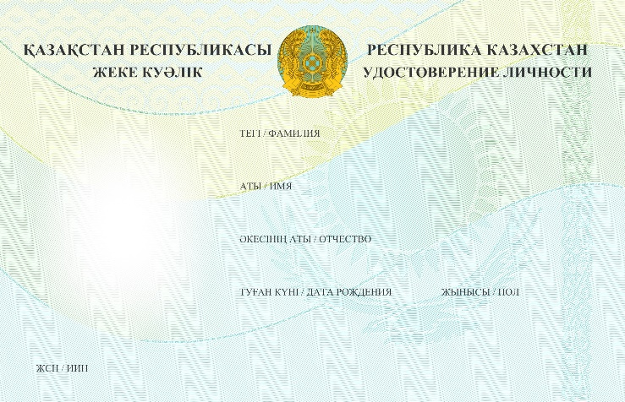

№ 8 сурет. Штрих-код

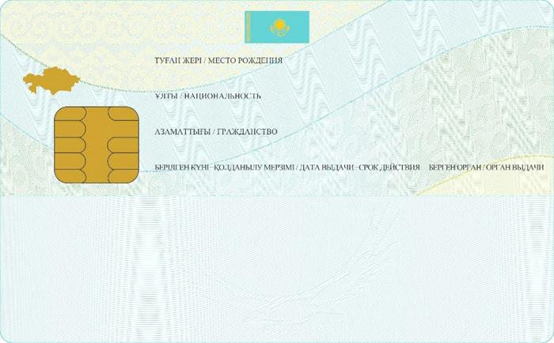

2. Қазақстан Республикасы азаматының жеке куәлігін қорғауға қойылатын талаптар
6. Қазақстан Республикасы азаматының жеке куәлігінде Қазақстан Республикасының азаматы жеке куәлігінің иесі туралы электрондық ақпарат тасығыш ретінде пайдаланылатын микросхема (байланыс және байланыссыз интерфейстері бар чип) орналасқан.
Жадының сыйымдылығы кемінде 64 Кб болатын микросхемада Қазақстан Республикасының азаматы жеке куәлігінің иесі туралы графикалық және мәтіндік, оның ішінде азаматтығы және заңды мекенжайы туралы ақпарат, оның жынысы, фотобейнесі және қолы, сондай-ақ "Жеке басты куәландыратын құжаттар туралы" Қазақстан Республикасының Заңы 7-бабының 2-1-тармағында және "Дактилоскопиялық және геномдық тіркеу туралы" Қазақстан Республикасы Заңының 10-бабында белгіленген жағдайларда Қазақстан Республикасы азаматының жеке куәлігі иесінің саусақ іздері қорғалған түрде сақталады.
Микросхеманың байланыс бөлігі Қазақстан Республикасының азаматы жеке куәлігінің артқы бетінде орналасқан. Антеннасы бар микросхеманың байланыссыз бөлігі Қазақстан Республикасының азаматы жеке куәлігінің ішіне салынған.
7. Қазақстан Республикасы азаматының жеке куәлігінде жазулардың сақталуын арттыру немесе Қазақстан Республикасы азаматының жеке куәлігін және онда жазылған жазуларды қолдан жасаудан қорғау үшін арнайы әзірленген элементтер қолданылған.
Қазақстан Республикасы
Ішкі істер министрінің
2024 жылғы 13 маусымдағы
№ 491 бұйрығына
3-қосымша
Қазақстан Республикасы
Ішкі істер министрінің
2023 жылғы 30 маусымдағы
№ 533 бұйрығына
3-қосымша
1. Шетелдіктің Қазақстан Республикасында тұруына ықтиярхаттың үлгісі
1. Шетелдіктің Қазақстан Республикасында тұруына ықтиярхат машинамен оқылатын құжаттарға қойылатын халықаралық талаптар мен стандарттарға сәйкес дайындалады.
2. Шетелдіктің Қазақстан Республикасында тұруына ықтиярхат тозбайтын көпқабатты материалдан дайындалған, көлемі 85,72х54,03 мм доғал бұрышты смарт-картаны білдіреді (№ 9 сурет).
3. Шетелдіктің Қазақстан Республикасында тұруына ықтиярхаттың беткі жағында фотобейнесі, қолы және шетелдіктің Қазақстан Республикасында тұруына ықтиярхаттың иесінің мынадай дербес деректері: тегі, аты, әкесінің аты (бар болса), туған күні және жеке сәйкестендіру нөмірі орналасады.
Шетелдіктің Қазақстан Республикасында тұруына ықтиярхаттың беткі жағында Қазақстан Республикасының Мемлекеттік Елтаңбасы және қазақ және орыс тiлдерiнде мынадай жазулар орналасады:
"ҚАЗАҚСТАН РЕСПУБЛИКАСЫ
РЕСПУБЛИКА КАЗАХСТАН
ШЕТЕЛДІКТІҢ ТҰРУЫНА ЫҚТИЯРХАТЫ
ВИД НА ЖИТЕЛЬСТВО ИНОСТРАНЦА
ТЕГІ/ФАМИЛИЯ
АТЫ/ИМЯ
ӘКЕСІНІҢ АТЫ/ОТЧЕСТВО
ТУҒАН КҮНІ/ДАТА РОЖДЕНИЯ
ЖСН/ИИН".
4. Жеке сәйкестендіру нөмірінің штрих-коды және тоғыз цифрлық нышаннан тұратын шетелдіктің Қазақстан Республикасында тұруына ықтиярхаттың нөмірі шетелдіктің Қазақстан Республикасында тұруына ықтиярхаттың сыртқы жағындағы жоғары бөлігінде оны дайындау процесінде басылып жазылады (№ 10-сурет).
5. Шетелдіктің Қазақстан Республикасында тұруына ықтиярхаттың сыртқы жағында микросхеманың байланыс бөлігі, шетелдіктің Қазақстан Республикасында тұруына ықтиярхаттың иесінің туған жері және азаматтығы туралы дербес деректері, сондай-ақ шетелдіктің Қазақстан Республикасында тұруына ықтиярхатты берген орган, берілген күні және қолданылу мерзімі туралы мәліметтер орналасады.
Шетелдіктің Қазақстан Республикасында тұруына ықтиярхаттың артқы жағы мынадай екі бөліктен тұрады:
беттің жоғары жағы – көзбен көру аймағы, онда микросхеманың байланыс бөлігі және қазақ және орыс тілдерінде мынадай жазулар орналасады:
"ТУҒАН ЖЕРІ/МЕСТО РОЖДЕНИЯ
АЗАМАТТЫҒЫ/ГРАЖДАНСТВО
БЕРГЕН ОРГАН/ОРГАН ВЫДАЧИ
БЕРІЛГЕН КҮНІ – ҚОЛДАНЫЛУ МЕРЗІМІ/ДАТА ВЫДАЧИ – СРОК ДЕЙСТВИЯ";
төменгі бөлігі – машинамен оқылатын аймақ, онда машинамен оқылатын құжаттарға қойылатын халықаралық талаптар мен стандарттарға сәйкес осы құжаттағы негізгі ақпарат қамтылған, әріптер мен цифрлардың комбинациясынан тұратын машинамен оқылатын жазу орналасқан.
№ 9 сурет. Беткі жағы

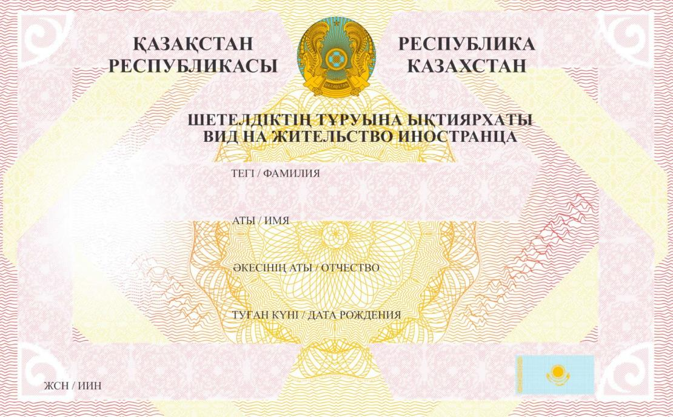

№ 10 сурет. Штрих-код

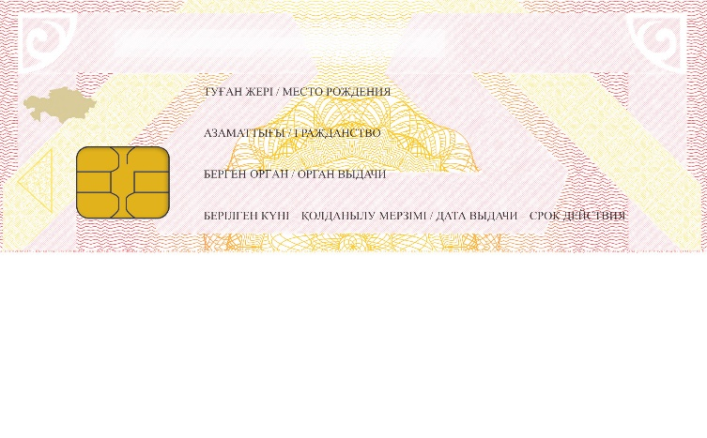

2. Шетелдіктің Қазақстан Республикасында тұруына ықтиярхатты қорғауға қойылатын талаптар
6. Шетелдіктің Қазақстан Республикасында тұруына ықтиярхатында шетелдіктің Қазақстан Республикасында тұруына ықтиярхаттың иесі туралы электрондық ақпарат тасығыш ретінде пайдаланылатын микросхема (байланыс және байланыссыз интерфейстер бар чип) орналасқан.
Жадының сыйымдылығы кемінде 64 Кб болатын микросхемада шетелдіктің Қазақстан Республикасында тұруына ықтиярхаттың иесі туралы графикалық және мәтіндік, оның ішінде оның заңды мекенжайы туралы ақпарат, оның жынысы, фотобейнесі және қолы, сондай-ақ "Жеке басты куәландыратын құжаттар туралы" Қазақстан Республикасының Заңы 7-бабының 2-1-тармағында және "Дактилоскопиялық және геномдық тіркеу туралы" Қазақстан Республикасы Заңының 10-бабында белгіленген жағдайларда шетелдіктің Қазақстан Республикасында тұруына ықтиярхат иесінің саусақ іздері қорғалған түрде сақталады.
Микросхеманың байланыс бөлігі шетелдіктің Қазақстан Республикасында тұруына ықтиярхаттың артқы бетінде орналасқан. Антеннасы бар микросхеманың байланыссыз бөлігі шетелдіктің Қазақстан Республикасында тұруына ықтиярхаттың ішіне салынған.
Шетелдіктің Қазақстан Республикасында тұруына ықтиярхаттың сыртқы жағында микросхеманың байланыс бөлігі, шетелдіктің Қазақстан Республикасында тұруына ықтиярхаттың иесінің туған жері және азаматтығы туралы дербес деректері, сондай-ақ шетелдіктің Қазақстан Республикасында тұруына ықтиярхатты берген орган, берілген күні және қолданылу мерзімі туралы мәліметтер орналасады.
7. Шетелдіктің Қазақстан Республикасында тұруына ықтиярхатта жазудың сақталуын арттыру немесе шетелдіктің Қазақстан Республикасында тұруына ықтиярхаттың және онда жазылған жазуларды қолдан жасаудан қорғау үшін арнайы әзірленген элементтер қолданылған.
Қазақстан Республикасы
Ішкі істер министрінің
2024 жылғы 13 маусымдағы
№ 491 бұйрығына
4-қосымша
Қазақстан Республикасы
Ішкі істер министрінің
2023 жылғы 30 маусымдағы
№ 533 бұйрығына
4-қосымша
1. Азаматтығы жоқ адамның куәлігінің үлгісі
1. Азаматтығы жоқ адамның куәлігі машинамен оқылатын жол жүру құжаттарына қойылатын халықаралық талаптар мен стандарттарға сәйкес дайындалады.
2. Азаматтығы жоқ адамның куәлігі көлемі 88х125 мм доғал бұрышты брошюраны білдіреді және форзацтар мұқабасына желімделген мұқабадан және 18 парақтан (36 беттен) (№ 11 сурет) тұрады.
3. Азаматтығы жоқ адамның куәлiгiнiң мұқабасы қою көк түстi.
Азаматтығы жоқ адамның куәлiгiнiң алдыңғы мұқабасының сыртқы бетiнде:
жоғары бөлігінде – қазақ және ағылшын тiлдерiнде:
"ҚАЗАҚСТАН
РЕСПУБЛИКАСЫ
REPUBLIC OF
KAZAKHSTAN"
деген жазу;
ортасында – Қазақстан Республикасының Мемлекеттiк Елтаңбасы;
Қазақстан Республикасы Мемлекеттік Елтаңбасының астында – қазақ және ағылшын тiлдерiнде:
"Азаматтығы жоқ
адамның куәлiгi
Stateless person
certificate"
деген жазу;
төменгі бөлігінде – азаматтығы жоқ адамның куәлігінде электрондық ақпарат тасығыштың бар екенін көрсететін арнайы белгі;
бұрыштарында – ұлттық ою-өрнек элементтері орналасқан.
Жазулар, Қазақстан Республикасы Мемлекеттік Елтаңбасының бейнесі, арнайы белгі және ұлттық ою-өрнек элементтері алтын түсті фольгамен өрнектеліп орындалады.
4. Азаматтығы жоқ адамның куәлігінің алдыңғы форзацында (№ 12 сурет):
ортасында – Қазақстан Республикасының Мемлекеттiк Елтаңбасы;
Қазақстан Республикасы Мемлекеттік Елтаңбасының астында – ұлттық ою-өрнек элементтерімен оюланған тармақ;
Қазақстан Республикасы Мемлекеттік Елтаңбасының сол жағында тігінен – азаматтығы жоқ адамның куәлігінің нөмірі орналасқан.
5. Азаматтығы жоқ адамның куәлігінің 1-бетінде қазақ және ағылшын тiлдерiнде (№ 12-сурет):
"Азаматтығы жоқ адамның куәлігі
Қазақстан Республикасының меншігі болып табылады,
ал оның иесі Қазақстан Республикасының
қорғауында болады
This stateless person certificate is
the property of the Republic of Kazakhstan
and its owner is under the protection of the
Republic of Kazakhstan"
деген жазу орналасқан.
6. Азаматтығы жоқ адамның куәлігінің 2-беті азаматтығы жоқ адамның куәлігі иесінің фотобейнесін, қолы мен деректерін орналастыруға арналған және екі бөліктен тұрады (№ 13-сурет):
беттің жоғары жағының төрттен үш бөлігі – көзбен көру аймағы, онда қазақ және ағылшын тілдерінде мынадай деректемелер орналасады:
"КУӘЛIК/CERTIFICATE
TҮPI/TYPE
МЕМЛЕКЕТ КОДЫ/CODE OF STATE
КУӘЛIКТIҢ №/CERTIFICATE No.
ТЕГI/SURNAME
АТЫ/GIVEN NAMES
АЗАМАТТЫҒЫ/NATIONALITY
ЖЫНЫСЫ/SEX
ЖСН/ID No.
ТУҒАН KҮНI/DATE OF BIRTH
TУҒAH ЖЕРI/PLACE OF BIRTH
БЕРIЛГЕН KҮНI/DATE OF ISSUE
КУӘЛIК MEPЗIMI/DATE OF EXPIRY
ӨЗ ҚОЛЫ/SIGNATURE OF BEARER
БЕРГЕН ОРГАН/AUTHORITY";
беттің төменгі ширегі – машинамен оқылатын аймақ, онда машинамен оқылатын жол жүру құжаттарына қойылатын халықаралық талаптар мен стандарттарға сәйкес осы құжаттағы негізгі ақпарат қамтылған, әріптер мен цифрлардың комбинациясынан тұратын машинамен оқылатын жазу орналасады.
7. Азаматтығы жоқ адамның куәлігінің 3-беті Қазақстан Республикасының заңнамасында көзделген белгілерді орналастыруға арналған. Егер 3-бет пайдаланылса, онда белгілер азаматтығы жоқ адамның куәлігінің келесі бос бетіне жүргізіледі. Азаматтығы жоқ адамның куәлігінің 3-бетінде қазақ және ағылшын тілдерінде (№ 14 сурет):
"МӘЛIМЕТ / OBSERVATIONS"
деген жазу орналасқан.
8. Азаматтығы жоқ адамның куәлігінің 4-36-беттері виза қоюға арналған. Беттерінің жоғары жағында қазақ және ағылшын тілдерінде (№ 15 сурет):
"ВИЗАЛАР/VISАS"
деген жазу орналасқан.
9. Азаматтығы жоқ адамның куәлігінің артқы форзацында қазақ және ағылшын тілдерінде (№ 16 сурет):
"ОСЫ АЗАМАТТЫҒЫ ЖОҚ
АДАМНЫҢ КУӘЛІГІ
36 БЕТТЕН ТҰРАДЫ
THE STATELLESS PERSON
CERTIFICATE CONTAINS
36 PAGES"
деген жазу орналасқан.
10. Тоғыз әріптік-цифрлық нышаннан (бір әріптік нышан және сегіз таңбалы цифрлық нөмір) тұратын азаматтығы жоқ адамның куәлігінің нөмірі азаматтығы жоқ адам куәлігінің барлық беттерінде, алдыңғы және артқы форзацтарында және артқы мұқабасында қайта басылған.
11. Азаматтығы жоқ адамның куәлігі беттерінің нөмірлері 4-беттен бастап 35-бетті қоса алғанда төменгі бұрыштарында орналасқан.
№ 11 сурет. Мұқабасы

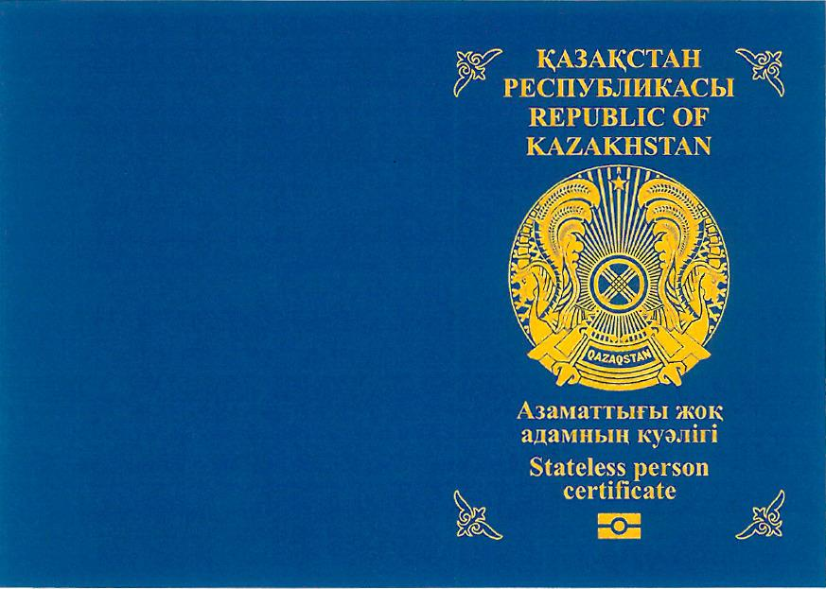

№ 12 сурет. Алдыңғы форзац

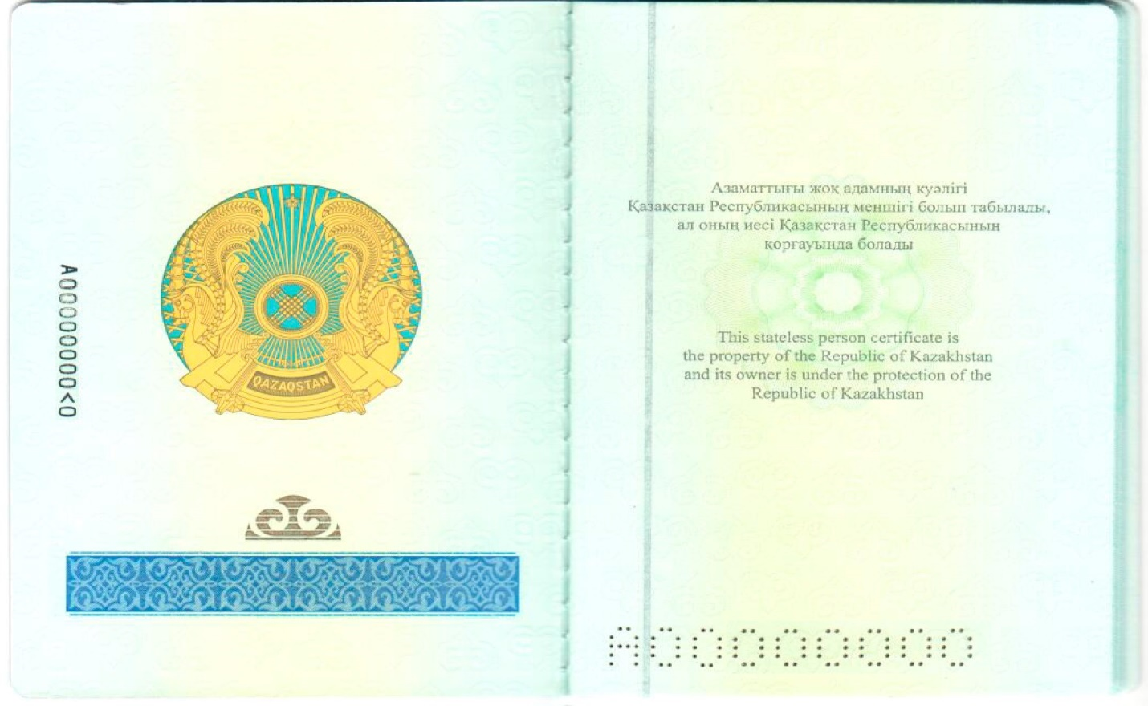

№ 13 сурет

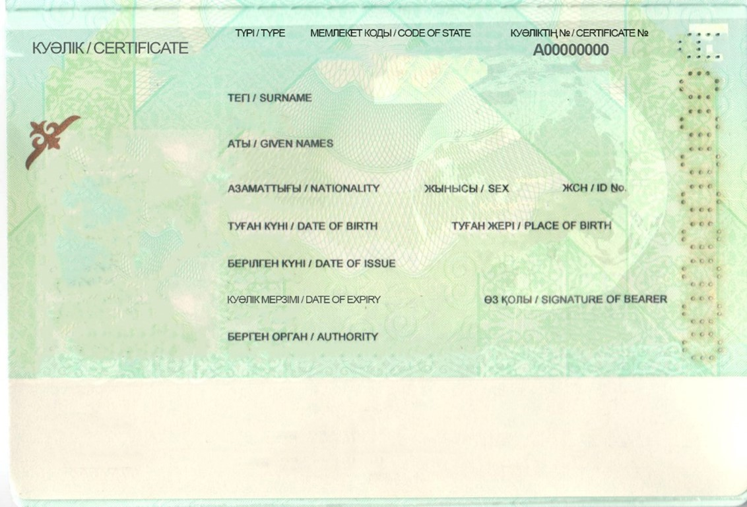

№ 14 сурет

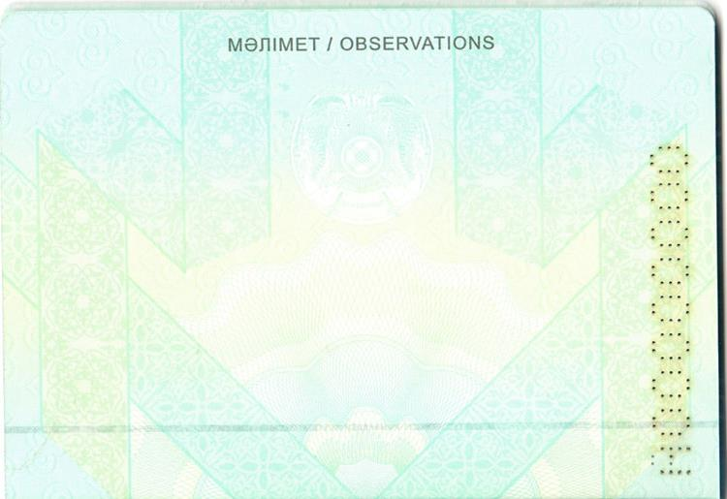

№ 15 сурет. 4-36-беттер

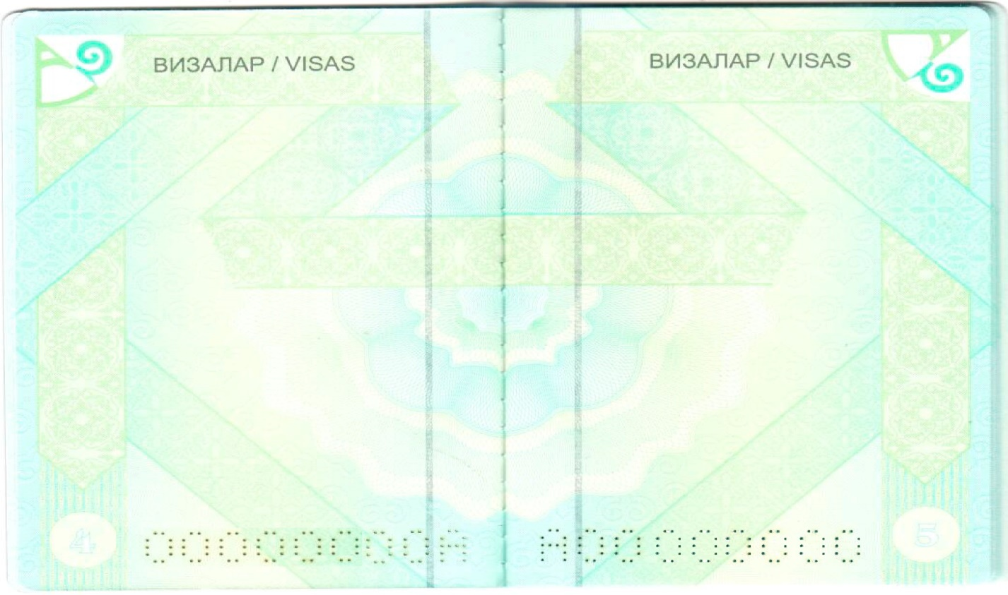

№ 16 сурет. Артқы форзац

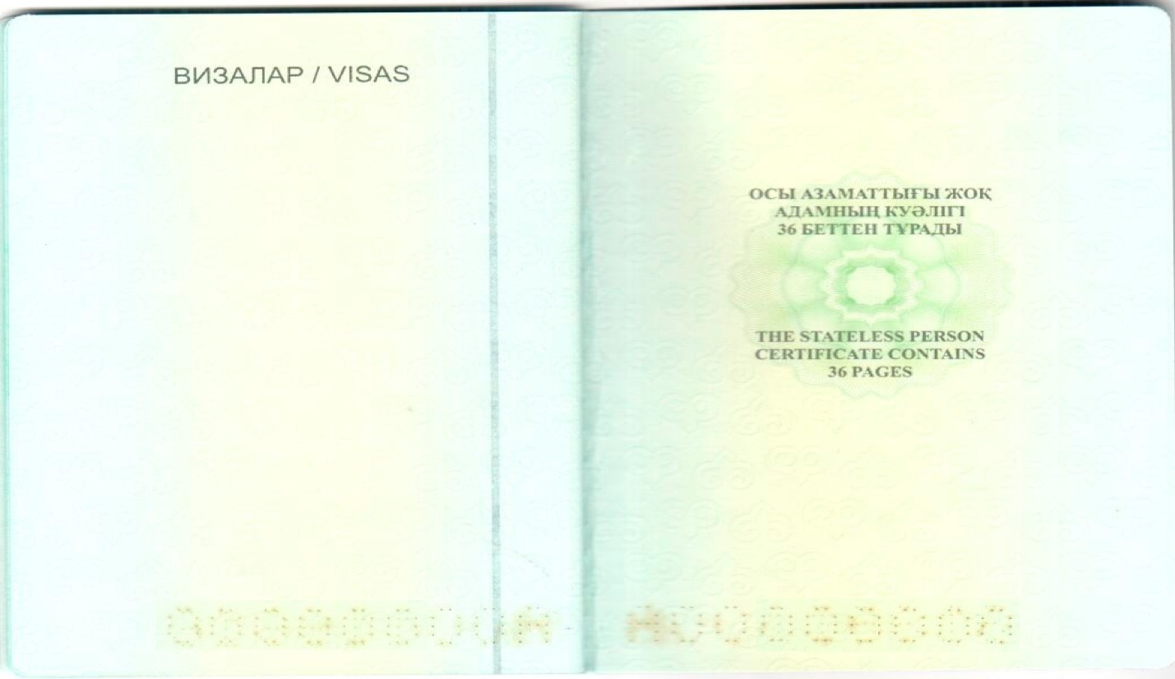

2. Азаматтығы жоқ адамның куәлігін қорғауға қойылатын талаптар
12. Азаматтығы жоқ адамның куәлігінің мұқабасы тозбайтын материал мен төсемнен дайындалады, олардың арасында азаматтығы жоқ адамның куәлігінің иесі туралы ақпарат тасығыш ретінде пайдаланылатын антеннасы бар микросхема (байланыссыз интерфейсі бар чип) орналастырылады.
Жадының сыйымдылығы кемінде 64 Кб болатын микросхемада азаматтығы жоқ адамның куәлігінің иесі туралы графикалық және мәтіндік ақпарат, сондай-ақ "Жеке басты куәландыратын құжаттар туралы" Қазақстан Республикасының Заңы 7-бабының 2-1-тармағында және "Дактилоскопиялық және геномдық тіркеу туралы" Қазақстан Республикасы Заңының 10-бабында белгіленген жағдайларда азаматтығы жоқ адамның куәлігі иесінің саусақ іздері қорғалған түрде сақталады.
13. Азаматтығы жоқ адамның куәлігінің 2-беті дизайн мен сипаттамалардың жоғары ашықтығын және жоғарғы орындалуын сақтай отырып, көптеген көрнекі әсер беретін мөлдір голографиялық қабатты материалдан тұратын арнайы ламинатталған пленкамен қорғалады.
14. Азаматтығы жоқ адамның куәлігінде жазулардың сақталуын арттыру немесе азаматтығы жоқ адамның куәлігін және онда жазылған жазуларды қолдан жасаудан қорғау үшін арнайы әзірленген элементтер қолданылған.
Қазақстан Республикасы
Ішкі істер министрінің
2024 жылғы 13 маусымдағы
№ 491 бұйрығына
5-қосымша
Қазақстан Республикасы
Ішкі істер министрінің
2023 жылғы 30 маусымдағы
№ 533 бұйрығына
5-қосымша
1. Жол жүру құжатының үлгісі
1. Жол жүру құжаты машина оқи алатын жол жүру құжаттарына қойылатын халықаралық талаптар мен стандарттарға сәйкес дайындалады.
2. Жол жүру құжаты мөлшері 88x125 мм, доғал бұрышы кітапша болып табылады және мұқабадан, мұқабаға желімделген форзацтар мен 18 парақтан (36 бет) тұрады (№ 1-сурет).
3. Жол жүру құжатының мұқабасы қара көк түсті.
Жол жүру құжатының алдыңғы мұқабасының сыртқы жағында:
жоғарғы бөлігінде – қазақ және ағылшын тілдерінде:
"ҚАЗАҚСТАН
РЕСПУБЛИКАСЫ
REPUBLIC OF
KAZAKHSTAN" деген жазу орналасқан.
Ортасында Қазақстан Республикасының Мемлекеттік Елтаңбасы орналасқан.
Қазақстан Республикасы Мемлекеттік Елтаңбасының астында қазақ және ағылшын тілдерінде:
"ЖОЛ ЖҮРУ ҚҰЖАТЫ
(1951 жылғы 28 шілдедегі Конвенция)
TRAVEL DOCUMENT
(Convention of 28 July 1951)" деген жазу бар.
Төменгі бөлігінде – жол жүру құжатында электрондық ақпарат тасымалдағыштың бар екенін көрсететін арнайы белгі.
Мұқабаның жоғарғы сол және төменгі оң жақтағы бұрыштарында екі диагональ жолақ бар.
Жазулар, Қазақстан Республикасы Мемлекеттік Елтаңбасының бейнесі, диагональ жолақтар және арнайы белгі алтын түстес фольгамен бедерленіп жасалған.
4. Жол жүру құжатының алдыңғы форзацында (№ 2-сурет):
ортасында – Қазақстан Республикасының Мемлекеттік Елтаңбасы;
Қазақстан Республикасы Мемлекеттік Елтаңбасының астында – ұлттық ою-өрнек элементтері бар өрнек;
Қазақстан Республикасы Мемлекеттік Елтаңбасының сол жағында тігінен жол жүру құжатының нөмірі орналасқан.
5. Жол жүру құжатының 1-бетінде қазақ және ағылшын тілдерінде (№ 2-сурет):
"1. Осы құжат иесіне ұлттық паспорттың орнына қолдануға болатын осындай құжатты беру мақсатында ғана берілді. Бұл құжат иесіне зиян келтірмейді және оның азаматтығын ешқандай түрде қозғамайды.
This document is issued solely with a view to providing the holder with a travel document which can serve in lieu of a national passport. It is without prejudice to and in no way affects the holder’s nationality.
2. Реадмиссияға және Қазақстан Республикасынан тысқары жерлерге шығарып жіберуге жататын адамдарды қоспағанда, құжат иесінің осы құжатта көрсетілген қолданыс мерзімі кезеңінде Қазақстан Республикасына қайтып оралуға рұқсаты болады.
The holder is authorized to return to the Republic of Kazakhstan within the period of validity specified in this document with the exception of persons subject to readmission and expulsion from the Republic of Kazakhstan.
3. Егер құжат иесі осы құжатты берген елде тұрмаса, қайтадан саяхаттағысы келсе, ол жаңа құжат алу үшін өзі тұрып жатқан елдің құзыретті билік органдарына жүгінуге тиіс.
Should the holder take up residence in a country other than that which issued the present document, he must, if he wishes to travel again, apply to the competent authorities of his country of residence for a new document." деген жазу орналасқан.
6. Жол жүру құжатының 2-беті жол жүру құжаты иесінің фотосуретін, қолы мен деректерін орналастыруға арналған және екі бөліктен тұрады (№ 3-сурет):
беттің жоғары жағының төрттен үш бөлігі – көрінетін аймақ, онда қазақ және ағылшын тілдерінде мынадай деректемелер орналасады:
ЖОЛ ЖҮРУ ҚҰЖАТЫ/ ТҮРІ/TYPE МЕМЛЕКЕТ КОДЫ/CODE OF STATE ҚҰЖАТТЫҢ №/DOCUMENT № TRAVEL DOCUMENT
ФОТО  35х45 мм | ТЕГІ / SURNAME
 | АТЫ / GIVEN NAMES
 | АЗАМАТТЫҒЫ / NATIONALITY | ЖЫНЫСЫ / SEX ЖСН / ID №
 | ТУҒАН КҮНІ / DATE OF BIRTH | ТУҒАН ЖЕРІ / PLACE OF BIRTH
 | БЕРІЛГЕН КҮНІ / DATE OF ISSUE
 | ҚҰЖАТ МЕРЗІМІ / DATE OF EXPIRY | ӨЗ ҚОЛЫ / SIGNATUREOF BEARER
 | БЕРГЕН ОРГАН / AUTHORITY
беттің төменгі ширегі – машинамен оқылатын аймақ, онда машинамен оқылатын жол жүру құжаттарына қойылатын халықаралық талаптар мен стандарттарға сәйкес осы құжаттағы негізгі ақпарат қамтылған, әріптер мен цифрлардың комбинациясынан тұратын машинамен оқылатын жазу орналасады.
7. Жол жүру құжатының 3-беті Қазақстан Республикасының заңнамасында көзделген белгілерді орналастыруға арналған. Егер 3-бет пайдаланылған болса, онда белгілер жол жүру құжатының келесі бос бетіне жасалады. Жол жүру құжатының 3-бетінде қазақ және ағылшын тілдерінде:
"МӘЛІМЕТ / OBSERVATIONS" деген жазу орналасқан (№ 4-сурет).
8. Жол жүру құжатының 4-36-беттері визаларды орналастыруға арналған. Беттердің жоғарғы жағында қазақ және ағылшын тілдерінде:
"ВИЗАЛАР / VISAS" деген жазу орналасқан (№ 5-сурет).
9. Жол жүру құжатының артқы форзацында қазақ және ағылшын тілдерінде (№ 6 сурет):
"ОСЫ ЖОЛ ЖҮРУ ҚҰЖАТЫ 36 БЕТТЕН ТҰРАДЫ THIS TRAVEL DOCUMENT CONTAINS 36 PAGES" деген жазу орналасқан.
10. Әріптік-цифрлық тоғыз нышаннан (бір әріптік нышан және сегіз таңбалы цифрлық нөмір) тұратын жол жүру құжатының нөмірі жол жүру құжатының барлық беттерінде, алдыңғы және артқы форзацтарында және артқы мұқабасында басылған.
11. Жол жүру құжаты беттерінің нөмірлері 4-беттен бастап 35-бетті қоса алғанда төменгі бұрыштарында орналасқан.
№ 1-сурет. Мұқаба.

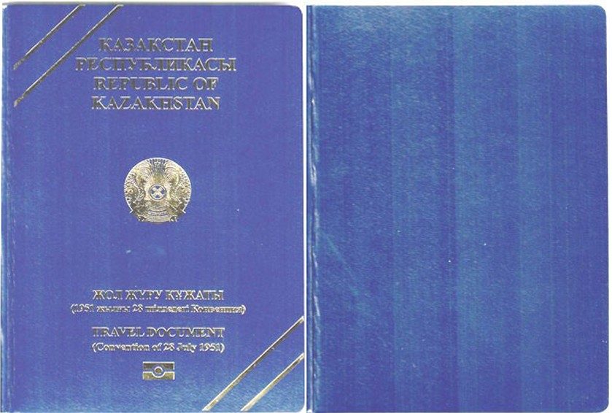

№ 2 сурет. Алдыңғы форзац

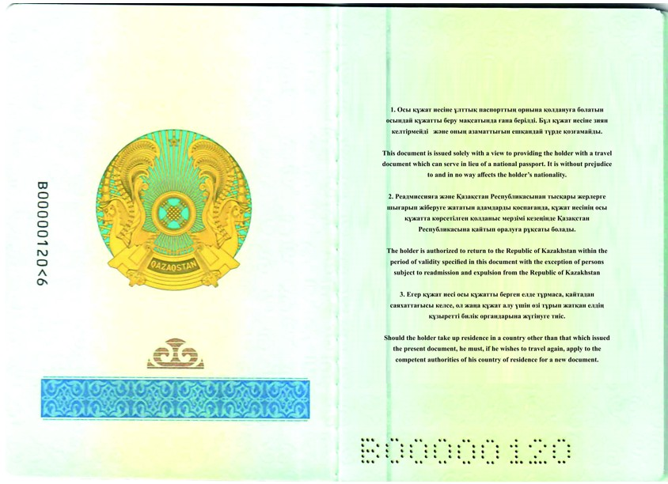

№ 3 сурет

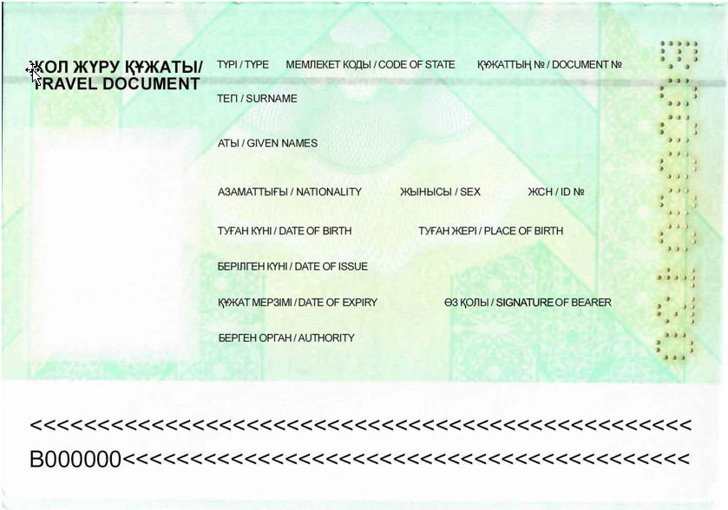

№ 4 сурет

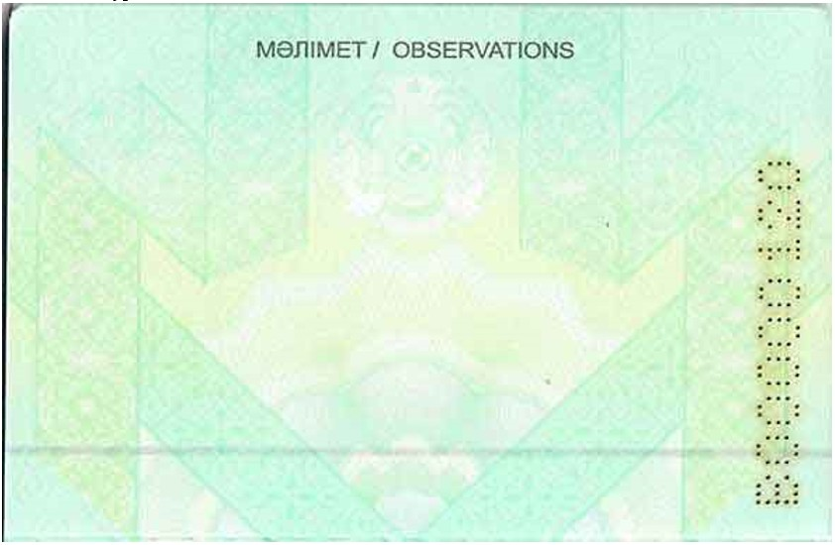

№ 5 сурет. 4-36-беттер

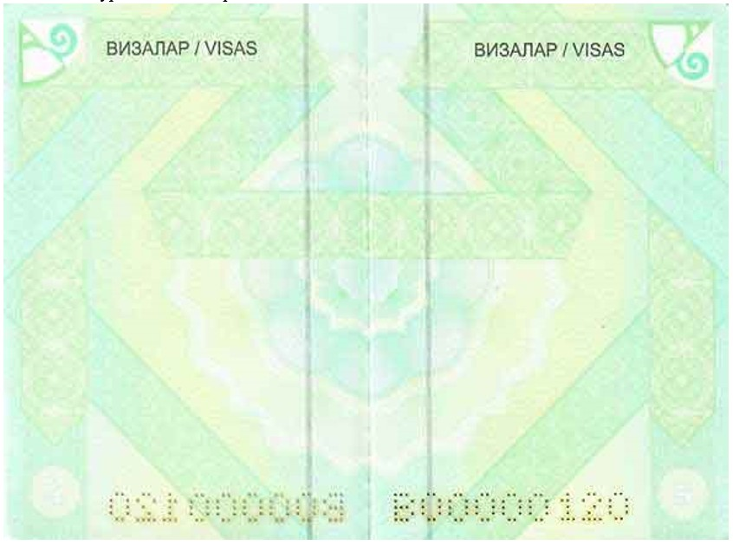

№ 6. Артқы форзац

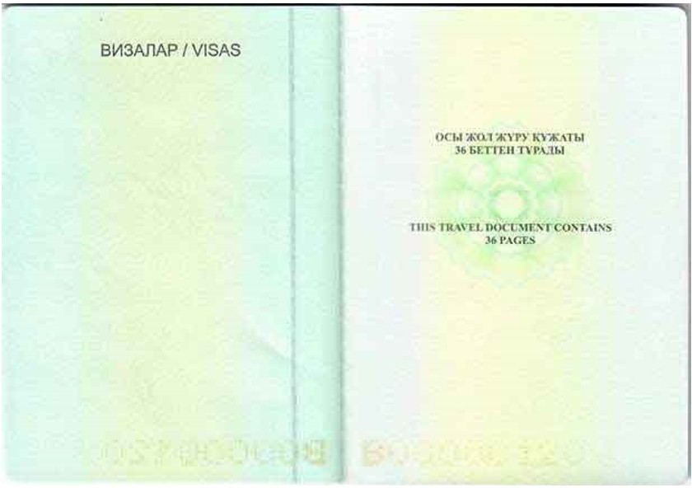

2. Жол жүру құжатын қорғауға қойылатын талаптар
12. Жол жүру құжатының мұқабасы тозбайтын материал мен төсемнен дайындалады, олардың арасында жол жүру құжатының иесі туралы электрондық ақпарат тасығыш ретінде пайдаланылатын антеннасы бар микросхема (байланыссыз интерфейсі бар чип) орналастырылады.
Жадының сыйымдылығы кемінде 64 Кб болатын микросхемада жол жүру құжатының иесі туралы графикалық және мәтіндік ақпарат, сондай-ақ "Жеке басты куәландыратын құжаттар туралы" Қазақстан Республикасының Заңы 7-бабының 2-1-тармағында және "Дактилоскопиялық және геномдық тіркеу туралы" Қазақстан Республикасы Заңының 10-бабында белгіленген жағдайларда жол жүру құжаты иесінің саусақ іздері қорғалған түрде сақталады.
13. Жол жүру құжатының 2-беті дизайн мен сипаттамалардың жоғары қанықтығын және жоғары дәлдігін сақтай отырып, көптеген көрнекі әсер беретін голографиялық қатпарлы мөлдір материалдан тұратын ламинаттаушы арнайы пленкамен қорғалады.
14. Жол жүру құжатында жазулардың сақталуын арттыру немесе жол жүру құжатын және онда жазылған жазуларды қолдан жасаудан қорғау үшін арнайы әзірленген элементтер қолданылған.

© 2012. Қазақстан Республикасы Әділет министрлігінің «Қазақстан Республикасының Заңнама және құқықтық ақпарат институты» ШЖҚ РМК

